熟悉visio工具

一、实验目的:熟悉visio2003环境，能熟练运用visio2003绘制结构图、业务流程图、数据流程图和E-R图。
二、建议机时：4机时（课内2机时，课外2机时）
三、实验内容
1、熟悉系统分析工具Visio的应用环境；
2、熟悉并掌握常用形状模板及常用工具的使用；
3、使用visio绘制组织结构图、业务流程图、数据流程图和E-R图。
四、实验步骤
（一）熟悉visio环境
1、从开始菜单或者桌面找到“Microsoft Office Visio 2003”打开visio软件
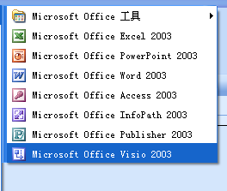
可看到入图所示的界面：
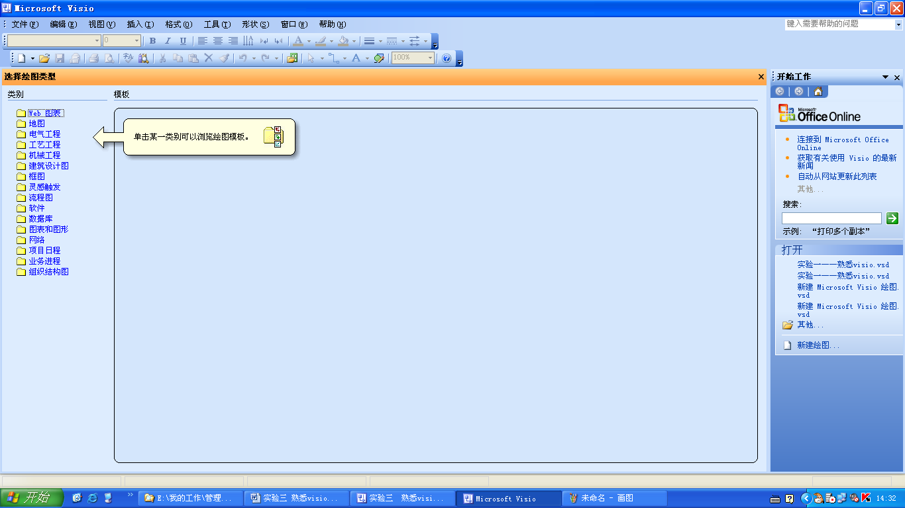

点击工具栏最左边的“新建”，或者菜单“文件→新建→新建绘图”，可新建一绘图区域：
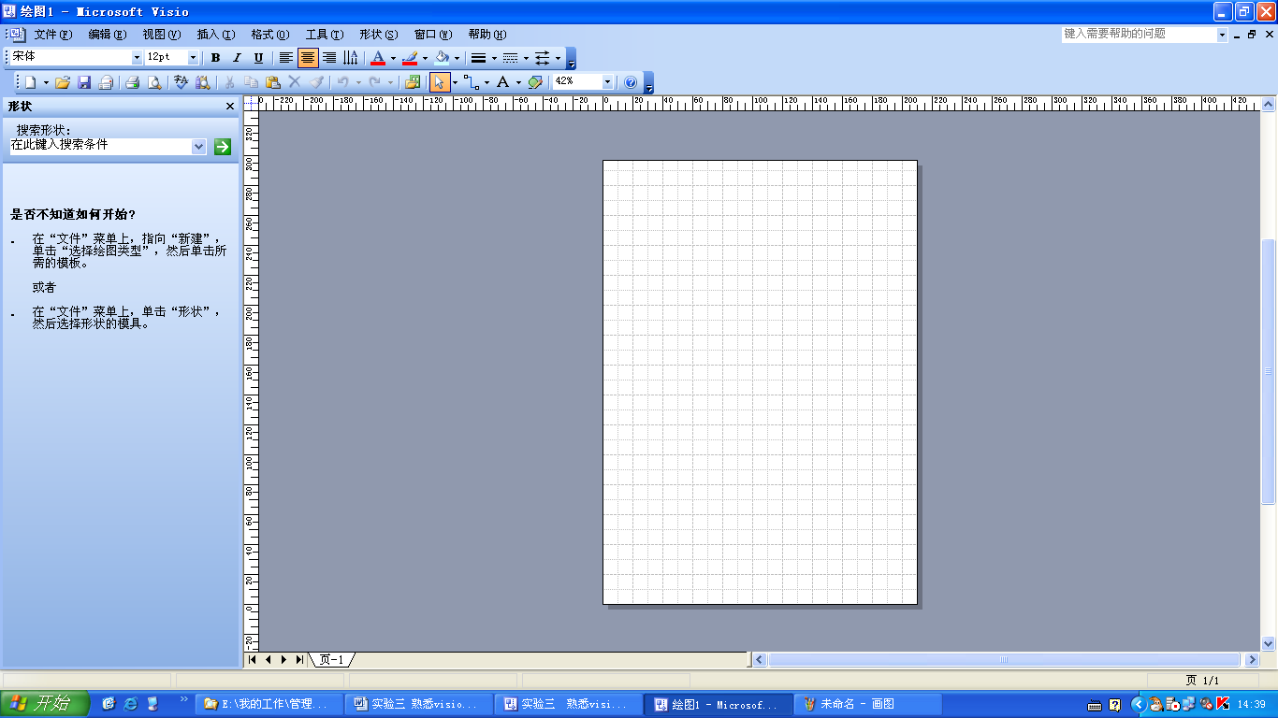
选择百分比来调节绘图区域的大小
绘图区域的大小可以调节：选择工具栏里的缩放百分比来调节，或者按住键盘Ctrl，然后滚动鼠标滑轮来调节。注意：调节绘图区域的大小只是改变它显示的大小，并没有改变它实际的大小，所以建议调节到100%这个实际比例

2、选择模板
在visio里画图可以用绘图工具：在工具栏部分点右键，选择“绘图”选项，出现绘图工具栏，可做基本的绘图
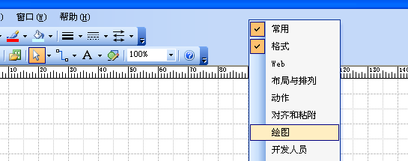

实际上我们可利用visio强大的模板方便的绘制图案。点“文件—》形状”，我们可以有很多现成的选择，而不必自己从头画。比如我们选择了“文件—》形状—》框图—》基本形状”，就可以看到很多的基本图形。用鼠标左键点住需要的图形，拖动到绘图区域，就可以了。
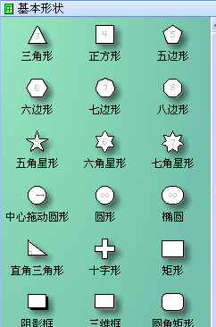
所有的图形都可以调节大小，也可以旋转，鼠标双击图形可以输入文字（工具栏里相应的有修改文字大小、字体、颜色等的按钮，和word类似）
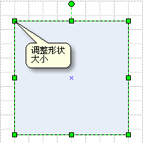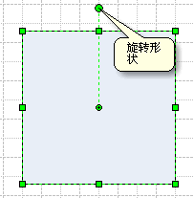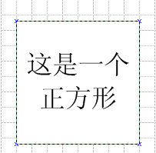
如果不需要该图形，可选中该图形，然后用键盘的Delete键删除掉。
任务：熟悉基本图形的使用，除了上述的内容外，尝试在图形上点右键，了解弹出的菜单里的命令的功能和用法（可参考visio帮助文档）

（二）练习绘制组织结构图
绘制类似如下的组织结构图
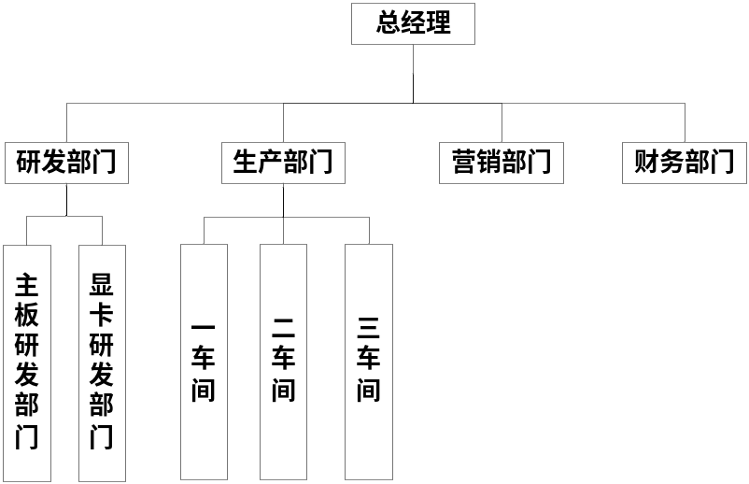
1、主要用到了“文件—》形状—》框图—》基本形状”和“文件—》形状—》其他visio方案—》连接线”两个模板
2、矩形可用“基本形状”里的矩形，调节图形形状并输入相应文字，调节文字的大小，以便看清楚。
提醒：同一种类的图形（如上图的“研发部门”和“生产部门”）应尽量大小、风格统一，因此建议先调整设置好其中一个，然后采用拷贝+修改的方式处理其它同类型的图形。
3、需要用到“连接线”里的“多树枝直角”连接线。可按住图形的顶点旋转该图形以适应画图的需要；可拖动图形上黄色的小点以增加或者减少分枝的数量。如图
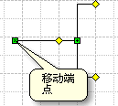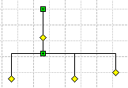
4、用该连接线把各个矩形连接到一块。注意：每个块状的图形上都有若干个兰色的小叉，叫做连接点，连接线的端点一定要连接到图形的某一个小叉上（以连接点变红色为准）。这样做的目的是保证连接线一直连接在该图形上，当该图形移动时不至于脱离连接线
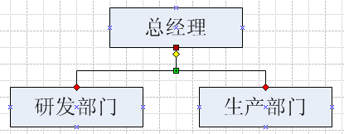
5、连接点的增加和删除：
有的时候我们可能会觉得图形上默认的连接点不够用或者我们需要连接的位置上没有连接点（就是兰色的小叉），我们可以手动的增加。点工具栏上的“连接点工具”，然后选中你需要增加连接点的图形，同时按住键盘Ctrl键，在你需要填加连接点的位置点一下，会出现一个紫色的小叉，就是增加的连接点。如图：
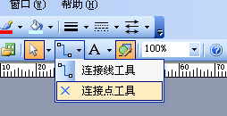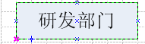
如果需要删除连接点，点工具栏上的“连接点工具”，然后选中你需要删除连接点的图形（此时不需要按键盘的Ctrl键），再点中需要删除的连接点，该连接点会变成紫色，然后按键盘的Delete键就可以删除。
注意：使用完了连接点的增加删除以后，一定要点工具栏上的“指针工具”使鼠标指针回到初始状态，否则会影响后面的画图。

（三）练习绘制业务流程图
1、新建立工作一个绘画区域：当需要画新的图，又不希望和原来的混在一起的话，我们可以插入新的绘画区域，这样的好处是所有的都是在一个文件里， 而不需要多个visio文件。
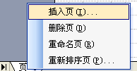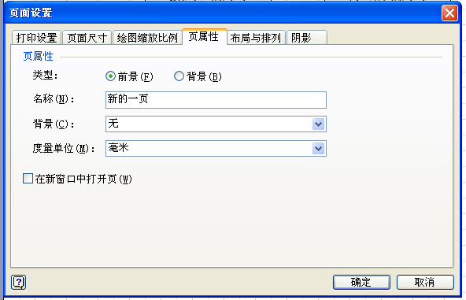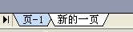
为新插入的页命名
2、绘制下面的业务流程图
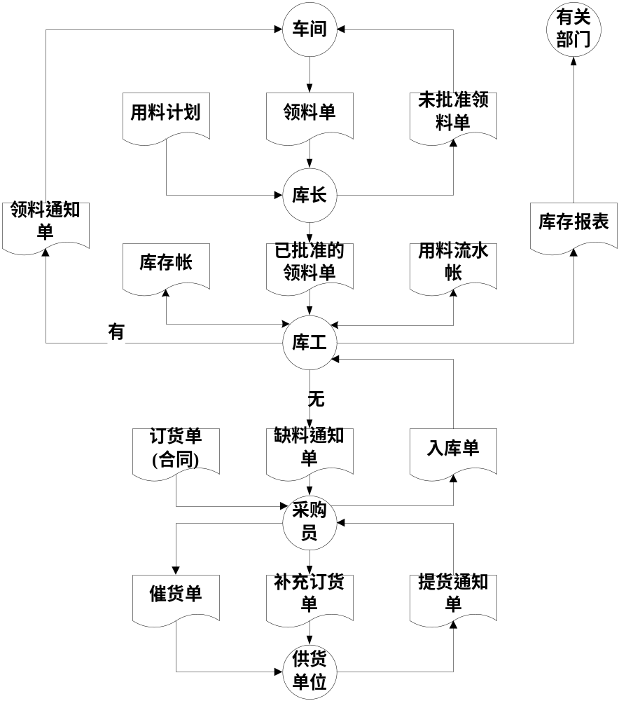
需要用到的图形：
圆形：很多地方都可以找到，最方便的是“文件—》形状—》框图—》基本形状”
表单形状：“文件—》形状—》流程图—》基本流程图形状”里找
连接线：“文件—》形状—》其他visio方案—》连接线”里，有各式各样的连接线，我们主要用到的是第一个“动态连接线”和中间的一个“有向线1”。可尝试着使用其它的连线，了解它们的特性。
注意：1、双击图形可以输入或编辑文字，相应的工具栏里编辑文字工具和word里的相似
2、对于所有的连接线图形，都可以用工具栏里的以下几个工具进行编辑：
（调节线条颜色） （调节线条粗细） （调节线条类型） （选择线条箭头）

（四）练习绘制数据流程图
按照前面的方式插入新的一页，绘制如下的数据流程图
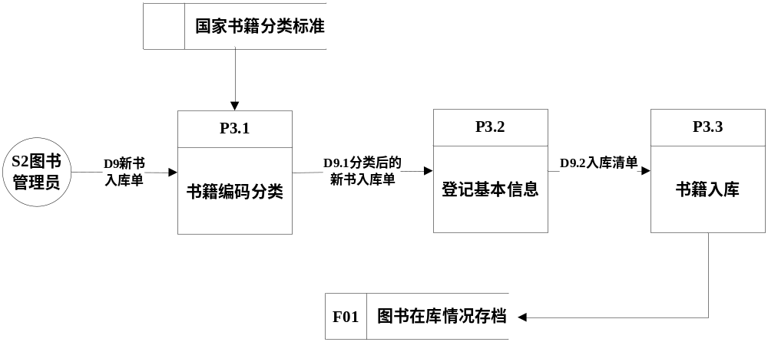
1、数据处理图形（上下分割的矩形）：“文件—》形状—》流程图—》SDL图形状”里找“分割的进程”，或者在“文件—》形状—》流程图—》数据流图表形状”里找“实体2”都可以。分别点该图形的上、下部分可分别输入文字。
2、数据存储图形（右开口的矩形）：“文件—》形状—》流程图—》混合流程图形状”里找“数据存储”图形。
由于该图形只提供了左边部分的文字输入，因此我们还需要手动调整：
（1）选中工具栏中的文本工具 ，在数据存储图形的右边部分画出保存文字的区域，如图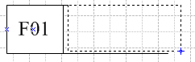，在该区域就可输入相应的文字内容。
注意：使用完文本工具以后，一定要记得将光标返回到初始状态
（2）由于上述的操作产生的文本框是另外的图形，所以需要进行组合操作：按住鼠标左键，把需要组合的两个部分全部框起来，点右键选择“形状—》组合”，这样就形成一个整体，如图
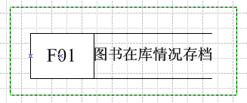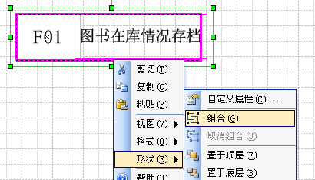

（五）练习绘制E-R图
按照前面的方式插入新的一页，绘制如下的概念模型图（E-R图）
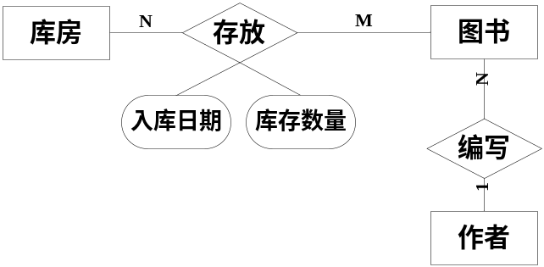
所有的图形都可以在如下部分找到：
“文件—》形状—》框图—》基本形状”
“文件—》形状—》框图—》块”
“文件—》形状—》其他visio方案—》连接线”

作业提交：
保存该visio文件，文件的命名格式为：“学号空格姓名”，文件后缀默认的.vsd

